Ministry of Science and Higher Education of the Russian Federation Volga Polytechnic Institute (branch)
of the Federal State Educational Institution of Higher Education "Volgograd State Technical University"
(VPI (branch) VolgGTU)

Faculty of Evening
Department of Economics and Management
VMZ-483 group

BUSINESS SOCIAL RESPONSIBILITY
Социальная ответственность компании АО «Квадра»

Authors: Tashcheva Vitalina Sergeevna

Supervisor: Medvedeva Lyudmila Nikolaevna, Doctor of Economics, Professor

Volzhsky
2023

Содержание
Введение………………………………………………………………………….3
1. Раздел собственность, организационное управление, комплаенс…………………………………………………………..…………….4
1.1. Общие сведения компании АО «Квадра»………………………………………………………………………….4
1.2. Корпоративная и организационная структура организации……………………………………………………………….……...5
1.3. Основные документы, отражающие политику комплаенс……………………………………………………………..……….…9
2. Раздел социальная ответственность компании…………………………………………………………………………10
Заключение………………………………………………………………...…….17
Список использованной литературы…………………………………………….………………………...18

Введение
Проблема развития социальной ответственности организаций в России на сегодняшний день особенно актуальна. Это связано с тем, что в эпоху глобализации бизнес вступает в новую стадию развития рынка. Ранее его развитие определялось конкурентной борьбой, и, соответственно, все теории менеджмента исходили из этой предпосылки.
В настоящее время компании совершают переход от противостояния к взаимодействию с конкурентами, от конкуренции – к сотрудничеству. При этом ключевым для бизнеса компании становится не позиционирование на рынке, а намного шире – в социальной среде.
Социальная ответственность организаций - это деятельность, отражающая добровольное решение организацией брать на себя обязательство по реализации значимых внутренних и внешних социальных программ. Результаты таких программ должны содействовать развитию компании, повышая ее устойчивость в долгосрочной перспективе, улучшению ее репутации и имиджа, как социально ответственного субъекта, а так же развитию общества в социальной, экономической и экологической сферах.
Проблема социальной ответственности изучается на примере АО «Квадра» - крупнейшая российская энергетическая компания.

1 Раздел собственность, организационное управление, комплаенс
1.1. Общие сведения компании АО «Квадра»

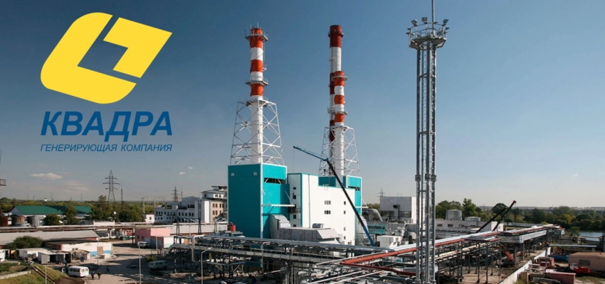
Акционерное общество «Квадра – Генерирующая компания» (АО «Квадра») является одной из крупнейших российских территориально-генерирующих компаний (ТГК), созданных в процессе реформирования ОАО РАО «ЕЭС России» и зарегистрировано 20 апреля 2005 г. (до 18 мая 2010 года компания называлась ОАО «ТГК-4», до 1 июля 2015 г. – ОАО «Квадра», до 2 марта 2023 г. - ПАО «Квадра»).
В настоящее время в состав АО «Квадра» входят 9 филиалов, 19 электростанций, 310 котельных, ведется обслуживание 5,84 тыс. км тепловых сетей в 10 регионах: Белгородской, Воронежской, Калужской, Курской, Липецкой, Орловской, Рязанской, Смоленской, Тамбовской и Тульской областях.
Основными видами деятельности АО «Квадра» является производство и реализация электроэнергии на оптовом рынке электроэнергии и мощности, а также производство, транспортировка и реализация тепловой энергии на розничном рынке. Компания обеспечивает 25% потребностей Центрального федерального округа в тепловой энергии.
Компания привлекает для работы высококвалифицированных специалистов, обеспечивая достойную оплату труда и полный перечень социальных гарантий: численность персонала АО «Квадра» превышает 12 тысяч человек. Средняя заработная плата работников составляет 33 994 ₽.
С января 2022 года АО «Квадра» входит в дивизион Госкорпорации «Росатом» - АО «Русатом Инфраструктурные решения».
Основным акционером компании является Михаил Прохоров. Рыночная капитализация АО «Квадра» по состоянию на конец II квартала 2022 года составила 23,9 млрд рублей. Уставный капитал разделён на 1 987 778 516 597 акций одинаковой номинальной стоимостью 0,01 руб. каждая.
10 апреля 2022 год состоялось внеочередное Общее собрание акционеров, на котором был переизбран состав Совета директоров Общества.
АО «Русатом Инфраструктурные решения» осуществило процедуру выкупа обыкновенных и привилегированных акций АО «Квадра». По результатам приобретения акций в рамках обязательного предложения АО «РИР» увеличило долю в уставном капитале АО «Квадра» с 82,47% до 95,02% общего количества акций, а с реализацией права по принудительному выкупу оставшихся акций у миноритарных акционеров доля главного акционера выросла до 99,99%.
24 ноября 2022 года АО «Квадра» провело внеочередное собрание акционеров, по результатом которого было принято решение о прекращении публичного статуса компании, включая делистинг акций и обращение в Центробанк, что позволило освободить её от обязанности раскрывать информацию, предусмотренную законодательством РФ о ценных бумагах.
3 марта 2023 года завершились мероприятия по прекращению публичного статуса компании. Новое наименование - Акционерное общество (АО) «Квадра» - отражено в новой редакции Устава и зарегистрировано 2 марта 2023 года в установленном законодательством порядке.
1.2. Корпоративная и организационная структура организации
Компания строго следует принципам и процедурам корпоративного управления, которые определены Кодексом корпоративного управления, утвержденным Советом директоров АО «Квадра».
Компания берет на себя обязательства неукоснительно следовать требованиям данного документа и постоянно совершенствовать стандарты корпоративного управления в соответствии с лучшими международными практиками с учетом Кодекса корпоративного управления, рекомендованного к применению письмом Банка России от 10.04.2014 №06-52/2463.
Совершенствование и систематизация корпоративного управления АО «Квадра» позволяют реализовывать весь спектр мероприятий, направленных на:
– обеспечение защиты прав и интересов всех акционеров, в том числе прав акционеров на участие в управлении Компанией;
– равное отношение ко всем акционерам, включая миноритарных и иностранных акционеров;
– полное и своевременное раскрытие информации о Компании, в том числе о ее финансовом положении, экономических показателях, структуре собственности и структуре управления;
– эффективный контроль за финансово-хозяйственной деятельностью Компании;
– осуществление единой корпоративной политики в отношении дочерних компаний АО «Квадра»;
– осуществление политики информационной открытости и прозрачности с соблюдением норм деловой этики при ведении бизнеса;
– выполнение членами органов управления Компании своих обязанностей в интересах Компании и всех акционеров с соблюдением требований законодательства Российской Федерации и международных стандартов корпоративного управления.
Информация об органах управления и контроля за финансово-хозяйственной деятельностью Компании представлена на рисунке 1.
Рисунок 1. – Структура корпоративного управления АО «Квадра».
Общее собрание акционеров является высшим органом управления АО «Квадра», через который акционеры реализуют свое право на участие в управлении Компанией.
Разработку стратегии развития Компании, ее общее руководство и контроль за деятельностью исполнительных органов осуществляет Совет директоров. Работу Совета директоров организует Председатель Совета директоров, который избирается членами Совета директоров из их числа большинством голосов от общего числа членов Совета директоров.
Исполнительными органами АО «Квадра» являются Правление и Генеральный директор. Правление, являясь коллегиальным исполнительным органом, осуществляет свою деятельность в интересах Компании, руководствуется решениями Общего собрания акционеров и Совета директоров.
Правление и Генеральный директор отвечают за практическую реализацию стратегии развития и политики Компании и осуществляют руководство текущей деятельностью.
Объединенная энергетическая система Центра, где АО «Квадра» ведет свою операционную деятельность, располагается на территории Центрального и Северо Западного федеральных округов и 19 субъектов Российской Федерации: города Москвы, Белгородской, Брянской, Владимирской, Вологодской, Воронежской, Ивановской, Калужской, Костромской, Курской, Липецкой, Московской, Орловской, Рязанской, Смоленской, Тамбовской, Тверской, Тульской и Ярославской областей.
Площадь территории операционной зоны объединенного диспетчерского управления (ОДУ) Центра – 794,7 тыс. кв. км, в городах и населенных пунктах, расположенных на ней, проживает 40,29 млн человек.
Организационная структура компании представлена на рисунке 2.
Рисунок 2. – Организационная структура АО «Квадра».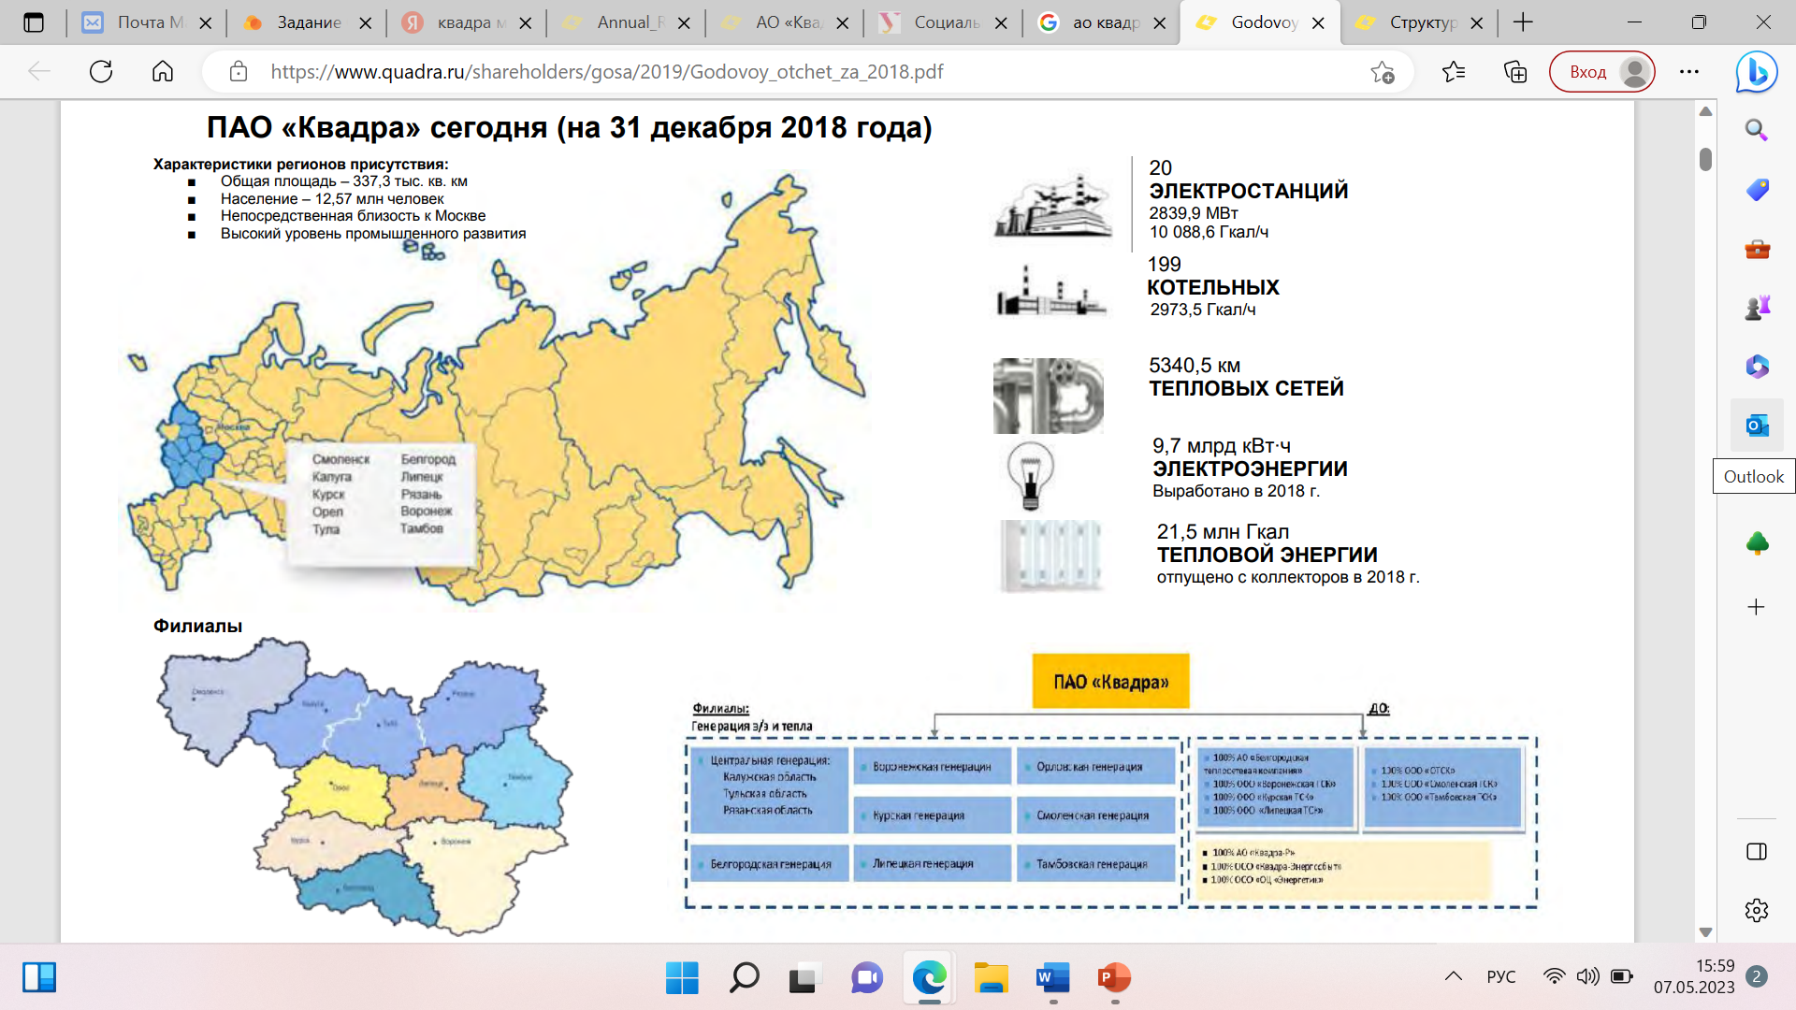
1.3. Основные документы, отражающие политику комплаенс
Общество в своей деятельности руководствуется Гражданским кодексом Российской Федерации, Федеральным законом от 26.12.1995 N9 208-ФЗ «Об акционерных обществах», Федеральным законом от 05.02.2007 М 13-ФЗ «Об особенностях управления и распоряжения имуществом и акциями организаций, осуществляющих деятельность в области использования атомной энергии, и о внесении изменений в отдельные законодательные акты Российской Федерации», Указом Президента Российской Федерации от 27.04.2007 N2 556 «О реструктуризации атомного энергопромышленного комплекса Российской Федерации», иными нормативными актами Российской Федерации и настоящим Уставом.

2 Раздел социальная ответственность компании
Одним из факторов, определяющих эффективность деятельности АО «Квадра», является высококвалифицированный, мотивированный персонал.
Кадровая политика АО «Квадра» основана на принципах социального партнерства работников и работодателя, их взаимной ответственности за результаты труда, обеспечения безопасных условий труда, вознаграждения за труд в соответствии с достигнутыми результатами, обеспечения равенства возможностей всех работников, соблюдения социальных льгот и гарантий, а также реализации дополнительных корпоративных социальных программ.
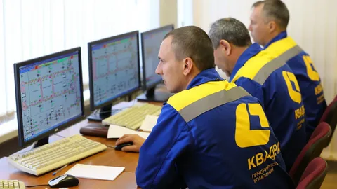
Неукоснительно соблюдая эти принципы, АО «Квадра» планомерно реализует программы, направленные на мотивацию персонала к высокопроизводительному труду и росту уровня заработной платы, создание условий для повышения квалификации, предоставление приоритетов в карьерном росте лучшим работникам, привлечение в Общество талантливых молодых работников и опытных квалифицированных специалистов. Политика в области управления персоналом основана на принципах:
- Соответствие целям Компании. Привлечение и удержание в Компании лучших на существующем рынке труда профессионалов.

- Использование кадрового резерва Компании как приоритетного кадрового ресурса.

- Качество. Обеспечение соответствия процессов управления внутренним стандартам Компании и лучшим практикам.

- Эффективность и экономичность. Соотношение результатов работы и затрат, минимизация финансовых затрат и рабочего времени вовлеченных сотрудников.

- Соблюдение требований российского законодательства.

- Социальное партнерство как основа социальной стабильности и эффективной деятельности АО «Квадра».
Компания стремится обеспечить всех работников равными возможностями для реализации их потенциала в процессе трудовой деятельности, справедливую оценку их труда, подбор и должностное продвижение на основе профессиональных способностей, знаний и навыков.
Компания ориентируется на установление длительных трудовых отношений с каждым работником, основанных на соблюдении требований трудового законодательства и позволяющих работнику полностью реализовывать имеющийся уровень профессиональной компетенции.
АО «Квадра» осуществляет деятельность по производству электрической и тепловой энергии. В связи с этим основными задачами АО «Квадра» в сфере экологической политики являются:
– минимизация негативного воздействия ТЭС на окружающую среду;
– соблюдение природоохранного законодательства;
– выполнение природоохранных мероприятий, обусловленных требованиями актов- предписаний контролирующих органов:
• Территориального управления Росприроднадзора РФ;
• Территориального управления Ростехнадзора РФ;
• Территориального управления Роспотребнадзора РФ;
• Органов природоохранной прокуратуры.
В составе филиалов имеются службы, сектор по охране окружающей среды, в которых работают инженеры-экологи, организующие природоохранную работу, осуществляющие контроль над воздействием производственных площадок филиалов на окружающую природную среду и ведущие отчетность.
Производственные подразделения филиалов АО «Квадра» имеют природоохранную нормативно-разрешительную документацию: разрешения на выбросы загрязняющих веществ в атмосферу, решения о предоставлении водных объектов в пользование, договоры водопользования, разрешения на сброс загрязняющих веществ в водные объекты и документы об утверждении нормативов образования отходов и лимитов на их размещение.
Разработаны и утверждены инструкции по обращению с отходами производства и потребления. Для снижения негативного воздействия на окружающую среду производственными подразделениями филиалов АО «Квадра» разработаны «Планы выполнения мероприятий по обеспечению требований законодательных актов и нормативных актов по охране окружающей среды», основными принципами которых являются:
– технологическое перевооружение и постепенный вывод из эксплуатации устаревшего оборудования, внедрение современных существующих технологий при производстве и отпуске тепловой и электрической энергии;
– мониторинг воздействия на окружающую среду в зоне расположения производственных объектов: исследование атмосферного воздуха на границе санитарно-защитной зоны, исследование выбросов на источниках, исследование грунтовых вод в местах размещения отходов, сточных вод и вод поверхностных водных объектов;
– проведение ремонтов природоохранных объектов и оборудования для обеспечения соблюдения Компанией природоохранного законодательства;
– планирование мероприятий природоохранного назначения и контроль их выполнения;
– рациональное использование водных ресурсов тепловыми электростанциями;
– подготовка специалистов в области охраны окружающей среды;
– другие мероприятия, направленные на минимизацию воздействия производственных объектов на окружающую среду.
В 2022 году проводилась активная работа с молодежью в соответствии с разработанной и утвержденной молодежной политикой АО «Квадра».
Приоритетным направлением в подготовке персонала является работа с молодыми специалистами. Она включает в себя привлечение на производство молодых перспективных специалистов: для этого в филиалах выделяются места для прохождения производственной, в том числе преддипломной практики студентами ВУЗов и колледжей. Активная работа ведется с учащимися колледжей, учениками школ, студентами: ежегодно около тысячи человек принимают участие в экскурсиях в производственные подразделения Компании.
Молодежь активно участвует в научной и общественной жизни Компании (в том числе, в конкурсах на лучшую инновационную идею, идей по повышению эффективности деятельности Компании); участвует и организует культурно-оздоровительные мероприятия (например, такие как: Спартакиада и соревнования между компаниями ТЭК), ежегодно команда молодых специалистов Квадры принимает участие в международных молодежных энергетических форумах. Участие в молодежных форумах, фестивалях и конкурсах позволяет молодым работникам Компании развить профессиональные навыки, формировать управленческие качества, быть в курсе новых трендов и изменений в энергетической отрасли в России и мире.
В Компании создан «Молодежный совет», основными задачами которого являются: создание и развитие условий для активного решения молодыми специалистами задач, стоящих перед Компанией; совершенствование профессионального мастерства молодых работников; создание атмосферы творчества и поддержания корпоративного духа и традиций АО «Квадра».
Рассмотрим таблицу 1 «Молодежная социальная политика», в которой приведены примеры социальных выплат для работающей молодёжи и иных работников.
Таблица 1. – Примеры социальных выплат АО «Квадра».
Примеры социальных выплат и льгот для работающей молодёжи | Примеры социальных выплат и льгот для работников (общие)
1. Организацию профессиональной подготовки, переподготовки, повышения квалификации Работников, обучение их вторым профессиям в соответствии с локальными нормативными актами Общества в области профессионального обучения персонала АО «Квадра». | 1. Работодатель предоставляет Работникам следующие дополнительные оплачиваемые отпуска одному из родителей в День знаний – один календарный день; отцу в случае рождения ребенка — один календарный день; при вступлении в брак Работника или его детей – три календарных дня; в случае смерти членов семьи (супруга (супруги), родителей, (опекуна, попечителя), детей, родных братьев и сестер) — три календарных дня.
2. Предоставление работы по специальности выпускникам учебных заведений, поступившим в Общество по предварительным заявкам Общества. | 2. Доплаты к тарифным ставкам за работу в многосменном режиме устанавливаются в размере 20 % часовой тарифной ставки за каждый час работы в вечернюю смену и 40 % часовой тарифной ставки за каждый час работы в ночную смену.
3. Сохранение за Работником среднего месячного заработка на весь период обучения при направлении его на профессиональную подготовку, переподготовку и повышение квалификации с отрывом от производства | 3. Доплаты за работу с вредными и (или) опасными условиями труда устанавливаются на основании результатов специальной оценки условий труда (аттестации рабочих мест по условиям труда)
4. Работодатель предоставляет работникам, совмещающим работу с обучением, оплачиваемые в установленном порядке учебные отпуска. | 4. Время для приемки смены Работниками Общества, работающими на оборудовании, эксплуатируемом в безостановочном режиме, оплачивается. Оплата указанного времени производится из расчета действующего оклада (тарифной ставки) за фактически затраченное время, но не более 20 мин.
5. Выплату единовременной материальной помощи:  а) при рождении ребенка — в размере 11 000 (одиннадцать тысяч) руб.,  б) при регистрации брака — в размере 4 320 (четыре тысячи триста двадцать) руб., если брак регистрируется впервые. | 5. Работодатель обеспечивает доставку работников завода на работу и обратно согласно графикам работы. В праздничные дни – по заявкам цехов.
6. Ежемесячная выплата материальной помощи Работникам, имеющим трех и более детей, находящимся в отпуске по уходу за ребенком до 1,5 лет, сверх предусмотренных выплат, указанных в п. 6.2.6.; ежемесячная выплата материальной помощи Работникам, находящимся в отпуске по уходу за ребенком в возрасте от 1 ,5 до З лет. | 6. Работникам филиалов Общества могут быть предоставлены иные дополнительные льготы, гарантии, компенсации, в том числе: приобретение путевок в детские оздоровительные лагеря на территории РФ и стран СНГ детям до 15 лет; приобретение путевок на лечение и оздоровление на территории РФ и стран снг; и т.д.
7. Стаж работы не прерывается, но время перерывов в этот стаж не включается в следующих случаях: при поступлении на работу в АО «Квадра» по окончании высшего или среднего специального учебного заведения; при поступлении на работу в АО «Квадра» после окончания действительной срочной военной службы в течение трех месяцев после увольнения в запас; при возвращении женщины по достижению ребенком возраста трех лет на работу в АО «Квадра». | 7. В профессиональный праздник 22 декабря – День энергетика, каждому работнику полагается премия.
8. В целях укрепления корпоративных традиций и семейных ценностей, повышения интереса детей к компании, в которой работают их родители, на предприятиях АО «Квадра» проводятся разнообразные конкурсы детского творчества, фестивали детской художественной самодеятельности. | 8. К переменной части заработной платы относятся: премии по итогам работы за месяц, премиальные вознаграждения по результатам работы за год, доплаты за профессиональное мастерство.
9. Работодатель совместно с профсоюзным комитетом:  - способствует созданию молодежных советов;  - проводит конкурсы профессионального мастерства среди молодых работников;  - содействует проведению для молодых работников профильных научно-прикладных конференций. | 9. Бесплатную выдачу по установленным нормам молока или других равноценных пищевых продуктов Работникам, занятым на работах с вредными условиями труда, или выплату денежных компенсаций, сумма КОТОРЫХ должна быть эквивалентна стоимости молока или других равноценных продуктов, в соответствии со статьей 222 ТК РФ.
10. На обучение, подготовку и переподготовку работников денежные средства выделяет работодатель. | 10. Работодатель в установленном порядке проводит за счет средств Общества обязательные предварительные (при поступлении на работу) и периодические (в течение трудовой деятельности) медицинские осмотры (обследования), а также внеочередные медицинские осмотры (обследования) Работников.

Компания активно использует методы нематериальной мотивации персонала – награждение ведомственными и корпоративными наградами за профессионализм, добросовестное отношение к труду и преданность выбранной профессии. В 2022 году 918 работников отмечены различными наградами.
Социальная политика АО «Квадра», как элемент ее общей кадровой политики, направлена как на решение ключевых задач в области управления персоналом (привлечение и удержание квалифицированного персонала, повышение производительности труда), так и на достижение целей Общества (в частности, на повышение ее финансовой эффективности).
Основными нормативными документами, регламентирующими выплаты льгот, гарантий и компенсаций в Компании, являются Коллективный договор, Регламент процесса «Выплата льгот, гарантий и компенсаций работникам филиалов АО «Квадра», Регламент процесса «Оказание материальной помощи и осуществление иных аналогичных выплат неработающим пенсионерам филиалов АО «Квадра».
Реализация социальной политики направлена на остижение Обществом устойчивого развития и повышения надежности деятельности Общества.

Заключение
Что мы имеем в виду, когда говорим о корпоративной социальной ответственности? Прежде всего, о своей ответственности и влиянии своей деятельностью на клиентов, партнеров, коллег, персонал, общественные организации, местные общества и другие заинтересованные стороны, а также на общество и окружающий мир в целом.
Корпоративная социальная ответственность выходит за рамки обычного законодательства и предполагает добровольное принятие мер для повышения качества жизни работников и их семей, а также общества в целом.
Кроме положительного воздействия на общество заявление о социальной ответственности создает дополнительную репутацию компании как не только предприятия, существующего для получения прибыли, но и ставящего перед собой и иные цели, связанные с общественными вопросами.
Социальная ответственность – это ответственность организации за воздействие ее решений и деятельности на общество и окружающую среду через прозрачное и этичное поведение, которое содействует устойчивому развитию, включая здоровье и благосостояние общества; учитывает ожидания заинтересованных сторон; соответствует применяемому законодательству и согласуется с международными нормами поведения; введено во всей организации.
Актуальность данной темы мы рассмотрели на примере организации АО «Квадра». И можем сделать вывод, что компания несет ответственность перед людьми и организациями, с которыми она сталкивается в процессе деятельности, и перед обществом в целом.

Список использованной литературы
1. Давыдова, Л.А. Экономика и управление предприятием. / Л.А.Давыдова. - М.: Финансы и статистика, 2010.
2. Дмитренко Г. А. Стратегический менеджмент: Целевое управление персоналом организаций: Учебное пособие. – К.: МАУП, 2006.
3. Спивак В. А. Личность и предприятие: факторы успешного взаимодействия (поведенческие основы управления персоналом). – СПб, 2008.
4. Благов Юрий – Корпоративная социальная ответственность. Эволюция концепции, 2017.
5. АО «Квадра» (quadra.ru)
6. Godovoy_otchet_za_2022.pdf (quadra.ru)
7. Что такое социальная ответственность бизнеса (СОБ)? (csrjournal.com)

